SCUOLA DELL’INFANZIA- CAMPIGLIONE FENILE
Organizzazione in emergenza Covid -19

Ingresso :
I bambini vengono accompagnati da un genitore che indossa la mascherina al di fuori della scuola di fronte ai due ingressi (cancello principale sezione B e cancello-passo carraio sezione A) Entreranno 3 bambini per sezione ogni 10 minuti secondo gli orari concordati.
I bambini accompagnati dal genitore si recheranno al proprio armadietto. Il genitore dopo essersi disinfettato le mani preparerà il proprio figlio per l’ingresso a scuola e riporrà gli indumenti e le scarpe (chiuse in una busta di nylon) in un borsone contrassegnato con il nome. Il borsone verrà lasciato sull’armadietto. Prima dell’ingresso nei locali scolastici il bambino dovrà disinfettarsi le mani con il gel messo a disposizione.

Alle ore 8,00 il collaboratore apre i cancello.
SEZIONE A/GIALLI | L’insegnante attende i bambini sulla porta della sezione che da sul tunnel
SEZIONE B/LILLA | L’insegnante attende i bambini sulla porta principale del salone

Per gli alunni ritardatari si ribadisce l’importanza della puntualità. Entrano successivamente all’ingresso di tutti bambini e si segue la normale prassi di ingresso: il genitore suona, accompagna il bambino all’ ingresso principale dove sosta il collaboratore con un banco: il genitore si disinfetta le mani, firma il ritardo sull’apposito quaderno, successivamente il bambino viene accompagnato dal collaboratore in sezione.

Uscita
Dal 14 al 25 settembre →12,00
A partire dal 28 settembre → 15,20-16,20: I bambini usciranno scaglionati ( 3 per ogni sezione) secondo l’orario concordato portandosi via il borsone.

Si raccomanda la puntualità dei genitori e o persona delegata nel venire a prendere gli alunni; è indispensabile prevedere di delegare un altro genitore se si pensa di non poter essere puntuali.

Per ricominciare serenamente e in sicurezza, nel rispetto di sé stessi e dei compagni, per tutelare la salute pubblica, i genitori devo necessariamente
- impegnarsi a trattenere il proprio figlio al domicilio in presenza di febbre (uguale o superiore a 37,5°) da misurare quotidianamente prima di accedere a scuola, oppure in presenza di altri sintomi quali tosse, cefalea, mal di gola, congestione nasale, difficoltà respiratorie, congiuntivite, perdita dell’olfatto o del gusto, sintomi gastro-intestinale (nausea, vomito, diarrea) e a informare tempestivamente il pediatra della comparsa dei sintomi o della febbre. Tutte le indicazioni per una proficua sinergia tra Scuola- Famiglia, sono indicate nel patto di corresponsabilà.

Gli alunni dovranno quindi rispettare le seguenti regole:

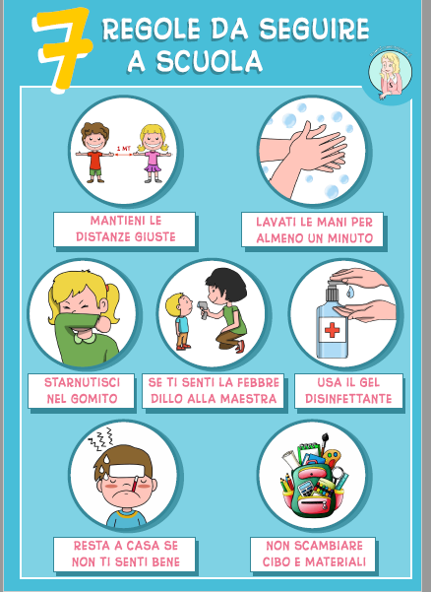
Si invitano i genitori a condividere con i propri figli le indicazioni dell’immagine spiegando loro l’importanza che queste vengano rispettate.

